HORARI CLASSE P5B

 | DILLUNS | DIMARTS | DIMECRES | DIJOUS | DIVENDRES
MATÍ | RACONS | PSICOMOTRICITAT  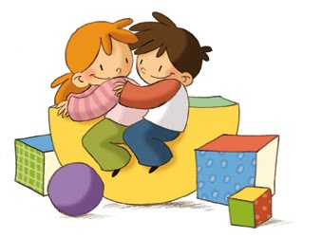 | PARES EXPERTS |  | RACONS
 | ******************************************ESBARJO*****************************************************************
 | ANGLÈS MAT. | CONVERSA:EL PETIT REPORTER  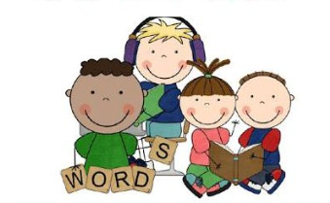 | RACONS | BIBLIOTECA AULA  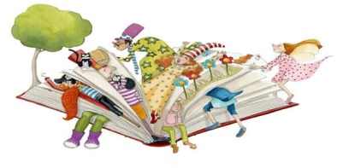 | ANGLÈS LLENGUA  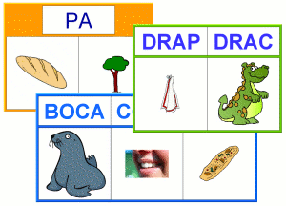
****************************************************************************************************************************
TARDA | TALLERS | MÚSICA  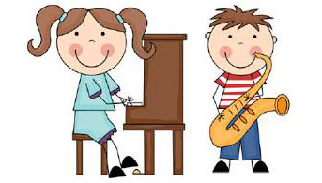 |  | CASTELLÀ  